2023 － 2024 学年 第 2 学期

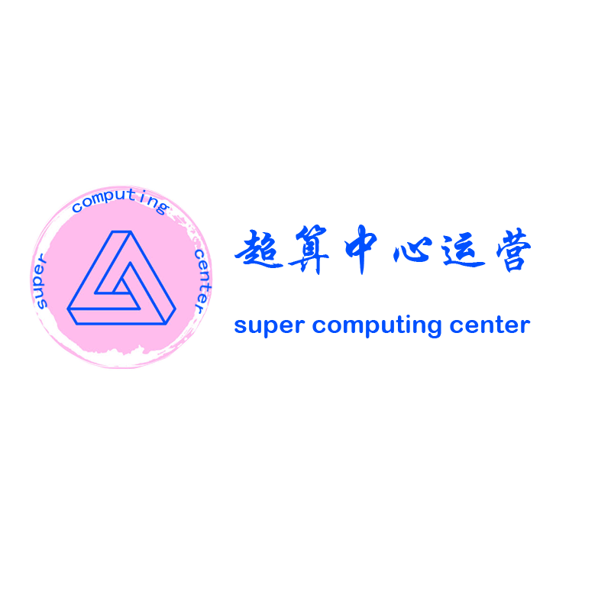

**超算中心运营门户网站**

**管理员用例手册**

实验课程名称 软件工程

小 组 组 员 唐泽楷 曾凡来

李迪开 郑镓豪 高菊艺

实验指导教师 杨枨

**版本记录**

|  |  |  |  |  |
| --- | --- | --- | --- | --- |
| 编号 | 修订日期 | 版本/状态 | 修订人 | 备注 |
| 01 | 2024.05.08 | 0.0.1 | 曾凡来 | 根据收集到的需求进行用例的描述 |
| 02 | 2024.05.18 | 0.0.2 | 唐泽楷 | 根据完成的原型页面进行进一步的修正 |
| 03 | 2024.05.21 | 0.1.0 | 唐泽楷 | 根据用户进行拆分，对每个用户进行确认 |
| 04 | 2024.06.04 | 1.0.0 | 唐泽楷 | 根据确定的需求完成基准版本的发布 |

## 标识

|  |  |  |
| --- | --- | --- |
| 文件状态：  [ ] 草稿  [√] 正式发布  [ ] 正在修改 | 文件标识： | SRA2024-G07-用例手册 |
| 当前版本： | 1.0.0 |
| 作者： | 唐泽楷、曾凡来 |
| 完成日期： | 2024/06/04 |

目录

**超算中心运营门户网站** 1

**管理员用例手册** 1

标识 2

用例图 4

3. 用例详细描述 4

管理员use case描述 4

5.2.1管理员新闻动态和通知公告的发布 4

5.2.2管理员进行用户账号信息的管理 8

5.2.3管理员进行用户账单的管理 12

5.2.4管理员进行管理制度和流程政策的发布 15

5.2.5管理员进行账户申请的审批 20

5.2.6管理员进行科研成果的审批 24

5.2.7管理员进行科研成果的管理 28

5.2.8管理员查询资源使用情况 30

5.2.9管理员登录超算中心 33

# 用例图

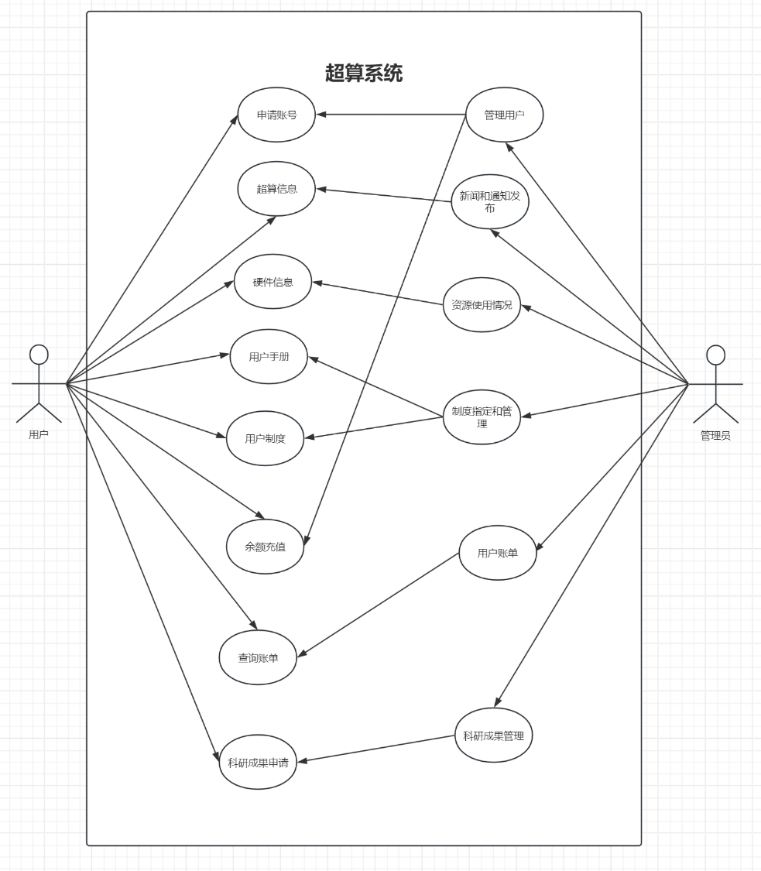

## 3. 用例详细描述

## 管理员use case描述

5.2.1管理员进行用户账号信息的管理

用例图

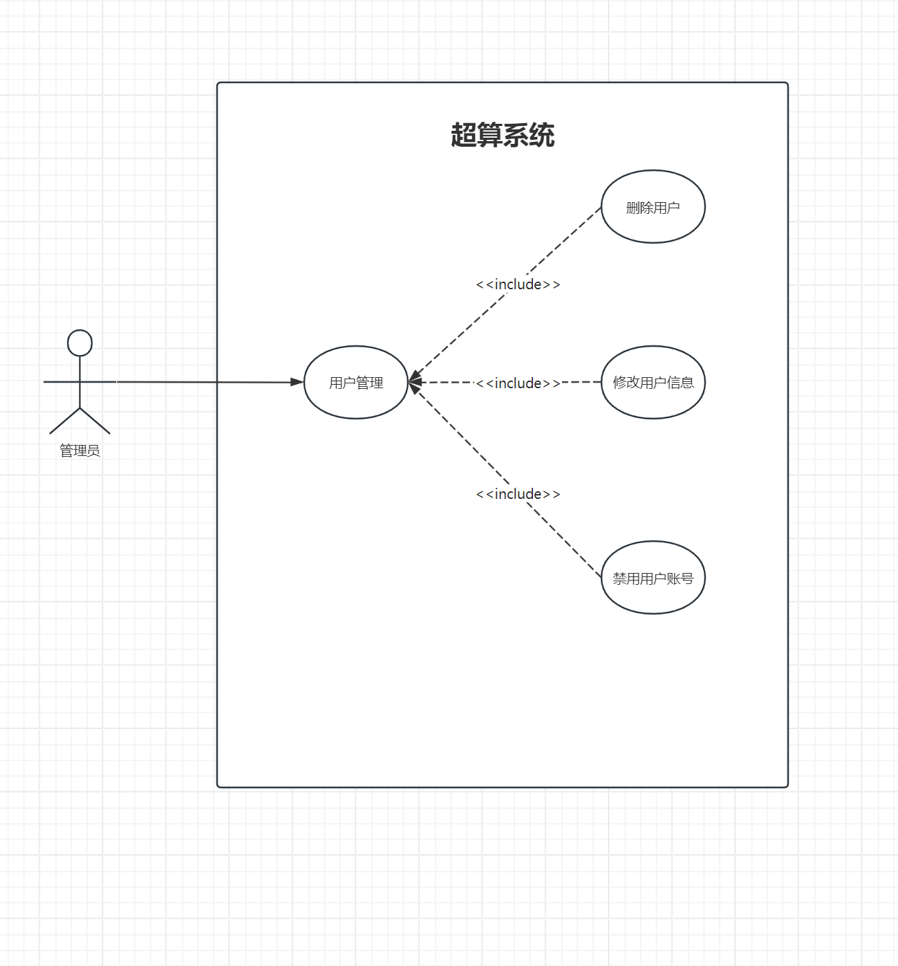

用例描述

|  |  |
| --- | --- |
| 用例编号 | Admin1002 |
| 用例名称 | 管理员进行用户账号信息的管理 |
| 用例概述 | 超算中心管理员在运营门户网站上进行用户账号信息管理的流程。 |
| 主要参与者 | 管理员 |
| 次要参与者 | 用户 |
| 前置条件 | 管理员已登录超算中心运营门户网站，并具有用户账号信息管理的权限。 |
| 事件流 | 1. 管理员在超算中心后台管理系统，点击 “用户管理”，进入用户管理页面。 2. 管理员可在该页面查看用户信息； 3. 管理员可对列出的用户进行以下两种操作：   a. 修改用户：管理员点击对应记录的“修改按钮”，进入信息修改页面，可以对用户名、用户账户、用户工号、邮箱进行修改，完成后点击提交，系统修改用户信息。  b. 账号封禁/解冻：管理员点击对应记录的“封禁/解冻”按钮，对用户账号状态进行修改。封禁的账号无法进行登录。  c. 禁用用户账号：如果有必要，管理员可以禁用用户的账号，使其无法登录门户网站。   1. 在进行任何修改操作之前，系统会提示管理员确认操作，确保操作的准确性。 2. 系统记录管理员对用户账号信息的操作，包括操作类型、操作时间等。 3. 完成操作后，管理员可以选择继续进行其他操作或者退出用户管理页面。 |
| 可选过程 | 管理员可以在显示结果上方的输入框内输入希望查找的用户包含的关键词，输入完毕后点击“查询”按钮，页面自动显示包含该关键词的账户结果。 |
| 意外过程 | 管理员在搜索框内输入的内容非法，浏览器弹窗显示“字符非法，请重新输入！” |
| 后置条件 | 数据库更新用户账户信息，并记录管理员操作日志，向前端返回更新后的用户数据。 |
| 规则与约束 | 无 |
| 需求来源 | 项目发起人：杨枨  管理员用户：苏奎 |
| 优先级 | 6.12 |

界面原型：

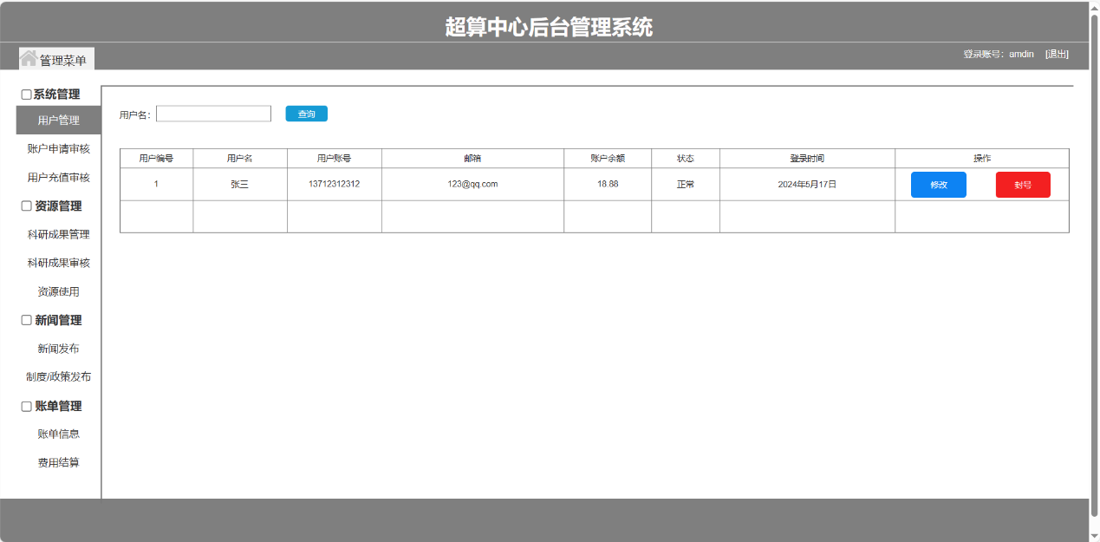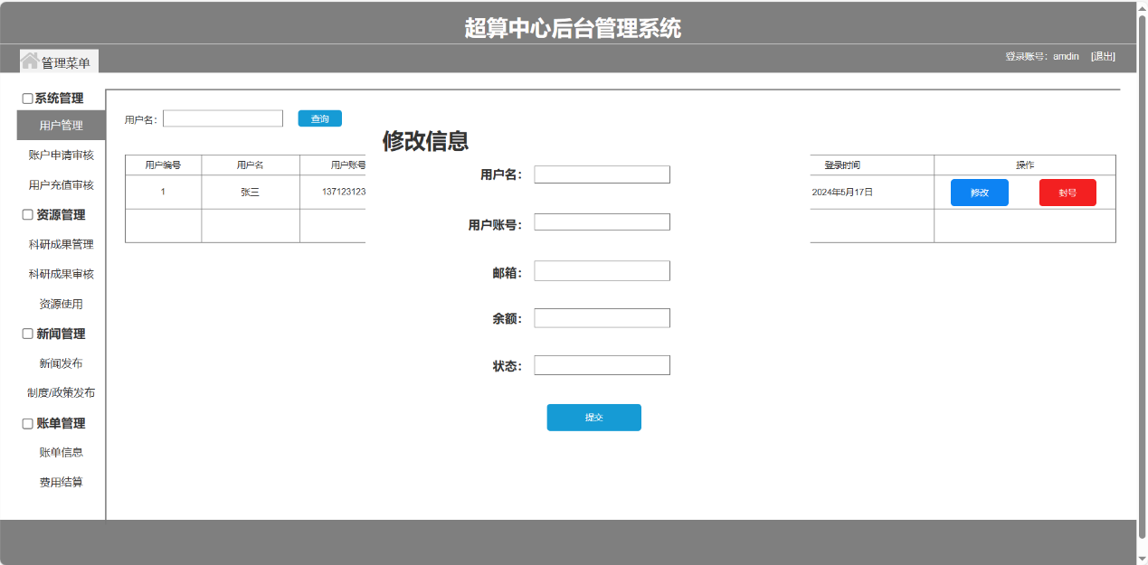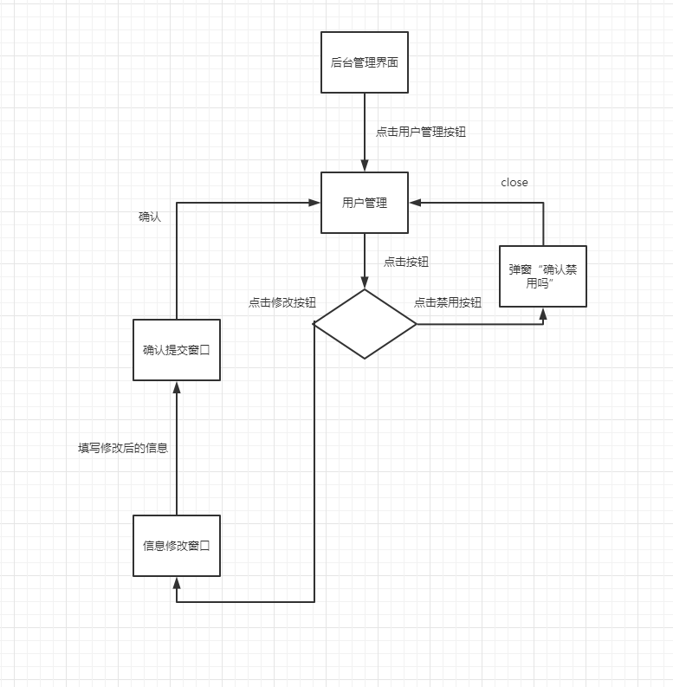

5.2.2管理员新闻动态和通知公告的发布

用例图

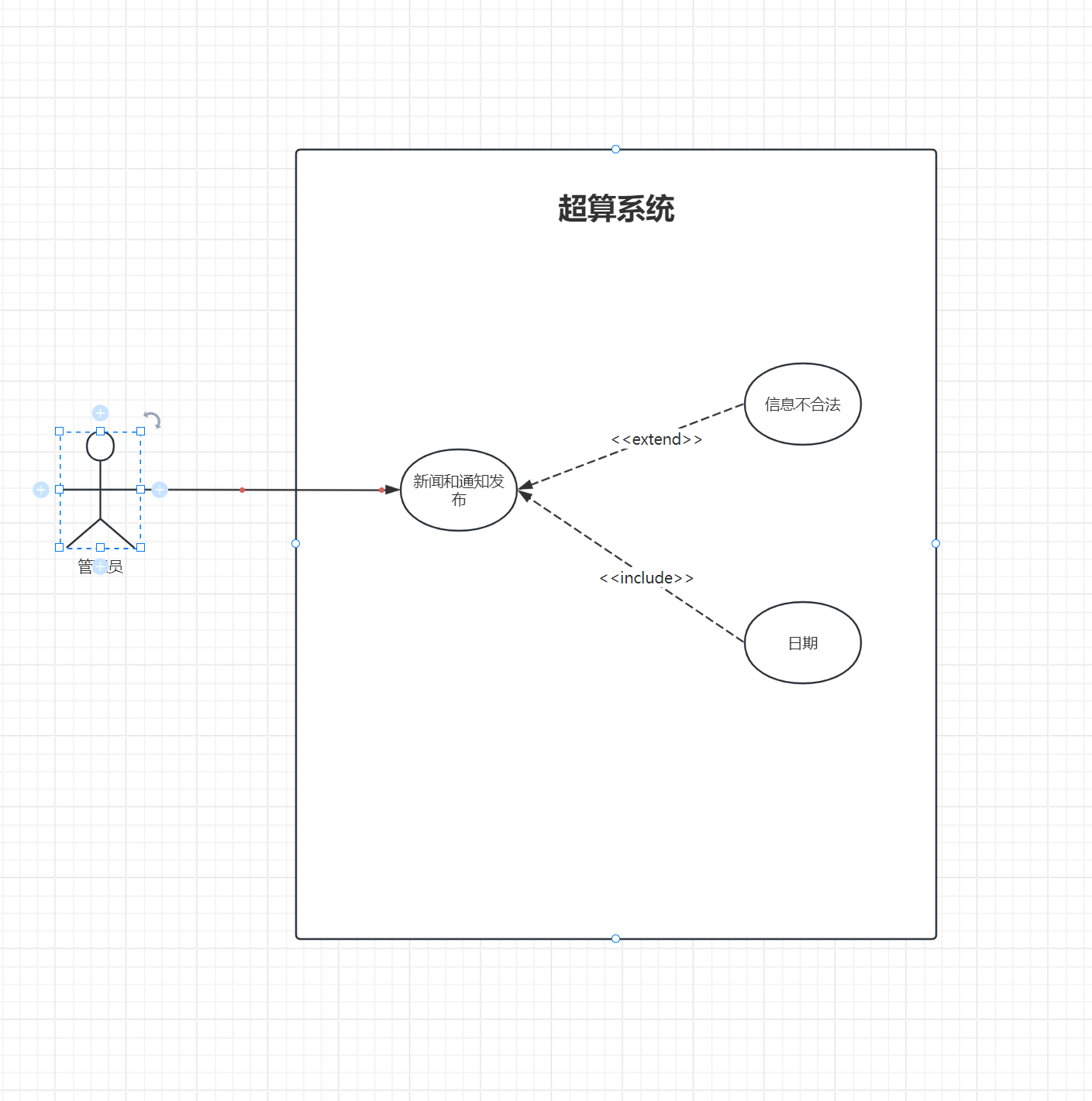

用例描述

|  |  |
| --- | --- |
| 用例编号 | Admin1001 |
| 用例名称 | 管理员新闻动态和通知公告的发布 |
| 用例概述 | 管理员为了通知超算中心的相关信息内容，需要在超算中心后台发布新闻动态和通知公告的流程。 |
| 主要参与者 | 管理员 |
| 次要参与者 | 无 |
| 前置条件 | 管理员已登录超算中心运营门户网站，并具有发布新闻动态和通知公告的权限。 |
| 事件流 | 1. 管理员在后台管理系统首页，点击左侧栏的“新闻动态和通知公告发布”按钮，进入新闻发布页面。 2. 管理员点击页面中数据表格下方的+号，进入新闻新增页面。 3. 对于新闻动态：   a. 管理员填写新闻标题、内容、作者。  b. 在下方选择框中可以选择新闻公告类型（新闻、公告、运维）。  c. 管理员根据需要，可以点击下方勾选框，选择是否置顶。  d. 确认信息无误后，点击“提交”按钮，新增完成。   1. 用户点击对应公告的操作按钮，选择“发布”，系统将新闻动态或通知公告发布至超算中心运营门户网站的相应页面。 |
| 可选过程 | 管理员可以在显示结果上方的输入框内输入希望查找的新闻公告包含的关键词，输入完毕后点击“查询”按钮，页面自动显示包含该关键词的结果。 |
| 意外过程 | 管理员在搜索框内输入的内容非法，浏览器弹窗显示“字符非法，请重新输入！” 管理员在新增新闻页面，输入内容非法，浏览器弹窗提示“请输入合法信息！”  管理员在新增新闻界面，部分内容未输入，浏览器弹窗提示“请完整输入！” |
| 后置条件 | 数据库写入新闻动态信息，并记录管理员操作日志，向前端返回更新后的页面结果。 |
| 规则与约束 | 无 |
| 需求来源 | 项目发起人：杨枨  管理员用户：苏奎 |
| 优先级 | 6.88 |

界面原型：

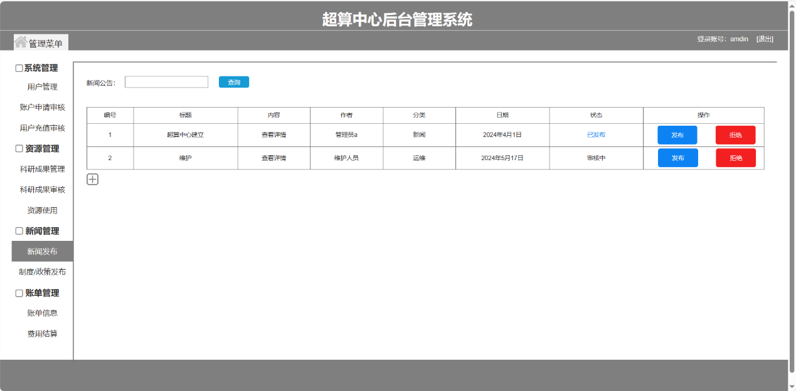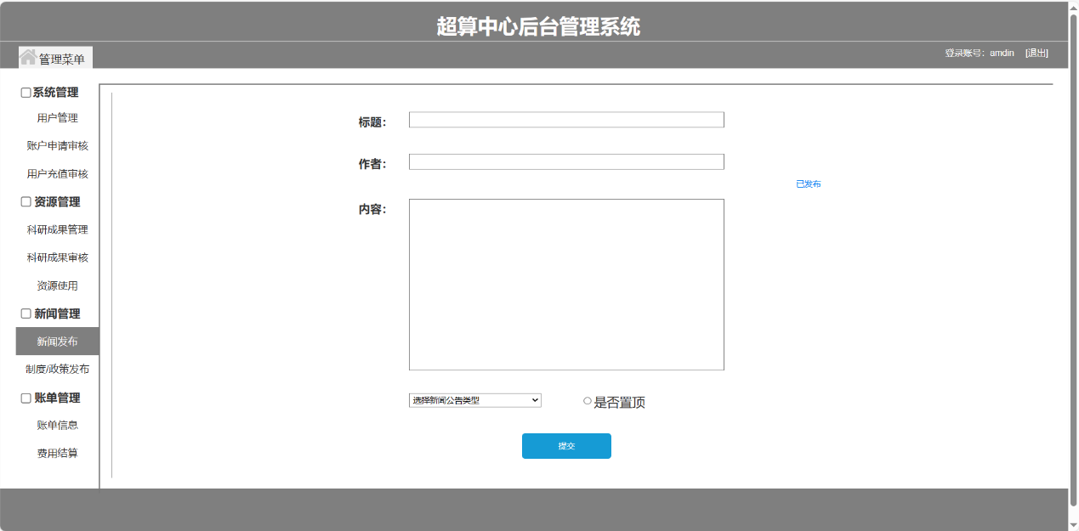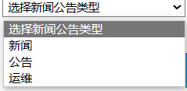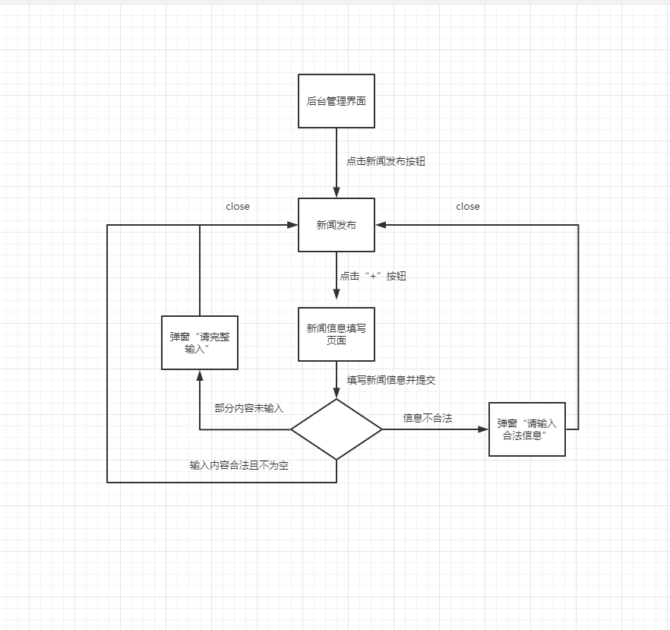

5.2.3管理员进行用户账单的管理

用例图

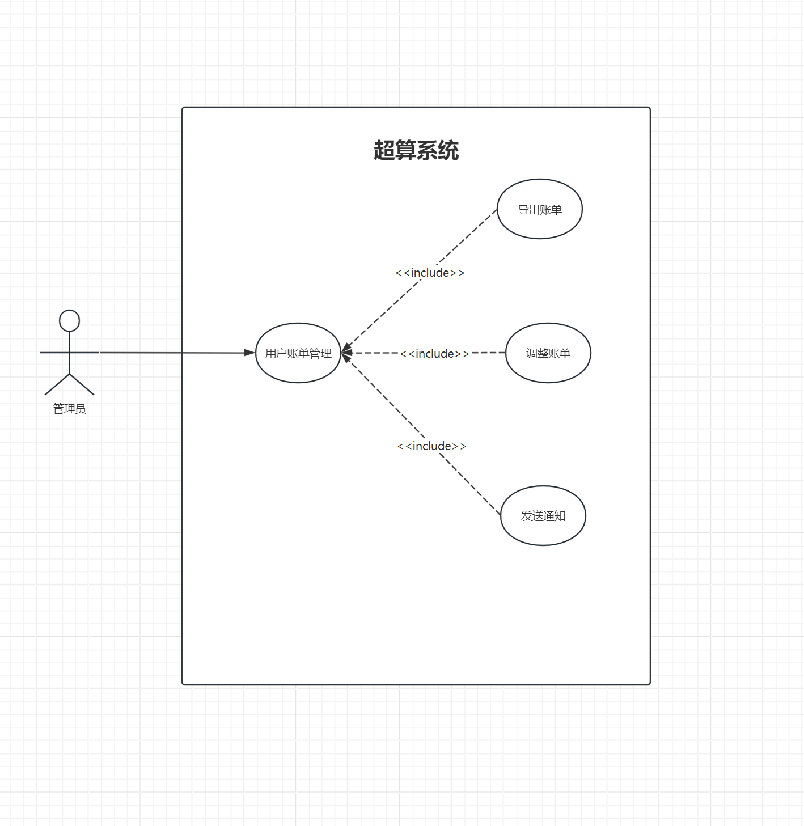

用例描述

|  |  |
| --- | --- |
| 用例编号 | Admin1003 |
| 用例名称 | 管理员进行用户账单的管理 |
| 用例概述 | 超算中心管理员为了查询用户在不同平台上的消费情况，在运营门户网站上进行用户账单管理的流程。 |
| 主要参与者 | 管理员 |
| 次要参与者 | 用户 |
| 前置条件 | 管理员已登录超算中心运营门户网站，并具有用户账单管理的权限。 |
| 事件流 | 1. 管理员在超算中心后台管理系统主页，点击“账单信息按钮”，进入账单查看页面。 2. 管理员可在此页面进行账单信息查看。 |
| 可选过程 | 管理员可以在显示结果上方的两个选择框内，选择希望查找的账单的类型（消费、充值）及月份，输入完毕，页面自动显示符合筛选条件的结果。 |
| 意外过程 | 无 |
| 后置条件 | 数据库记录管理员操作日志，向前端返回更新后的用户数据。 |
| 规则与约束 | 无 |
| 需求来源 | 项目发起人：杨枨  管理员用户：苏奎 |
| 优先级 | 5.35 |

界面原型：

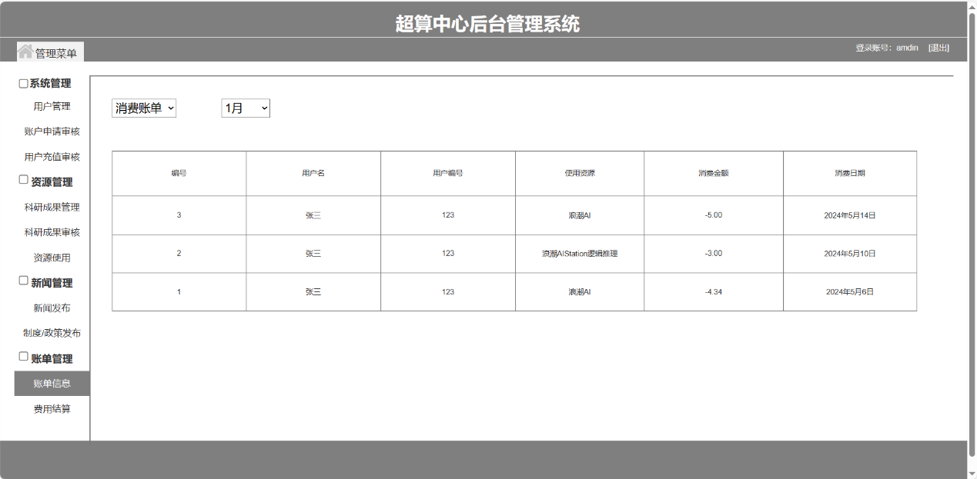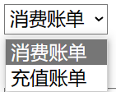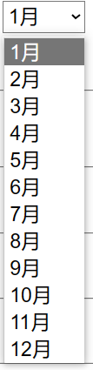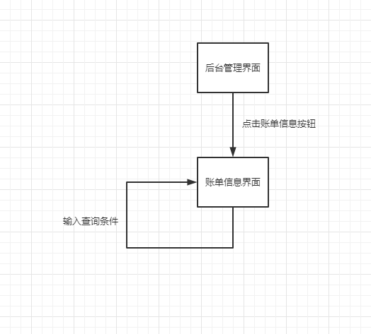

5.2.4管理员进行管理制度和流程政策的发布

用例图

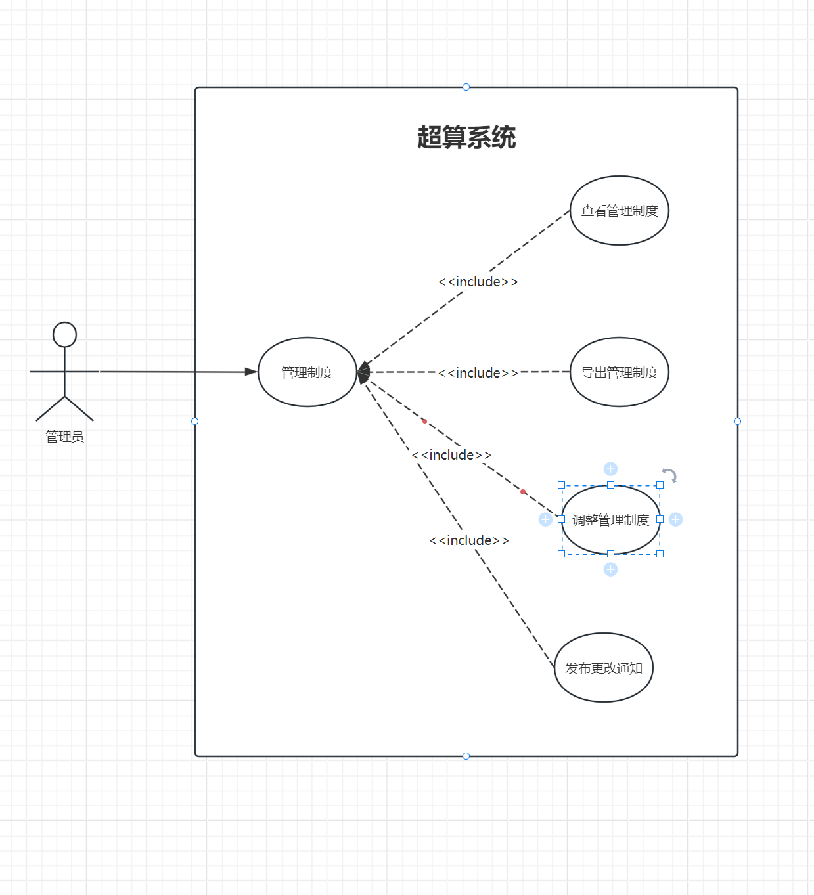

用例描述

|  |  |
| --- | --- |
| 用例编号 | Admin1004 |
| 用例名称 | 管理员进行管理制度和流程政策的发布 |
| 用例概述 | 超算中心管理员为了进行平台的统一管理，在运营门户网站上进行管理制度和流程政策的发布。 |
| 主要参与者 | 管理员 |
| 次要参与者 | 无 |
| 前置条件 | 管理员已登录超算中心运营门户网站，并具有制度政策发布的权限。 |
| 事件流 | 1. 管理员在超算中心后台管理系统，点击“制度/政策发布”按钮，进入制度政策发布页面。. 2. 管理员点击记录表下方的+号，进入制度/政策新增页面。管理员输入标题、作者、内容，并可以根据需要选择是否置顶。填写完毕后，点击提交，系统新增制度政策记录。 3. 管理员对制度政策可以进行以下操作之一：   a. 信息修改：管理员可以点击对应制度记录的“修改”按钮，进入制度信息修改页面，可以对标题、作者、内容进行修改，并可以选择是否指定。点击提交，系统修改信息。  b. 移除：管理员可以点击对应制度记录的“移除”按钮，将对应制度进行移除。   1. 管理员确认信息无误后，点击对应记录的“发布”按钮，将制度政策进行发布。 2. 在进行任何修改操作之前，系统会提示管理员确认操作，确保操作的准确性。 3. 系统记录管理员对制度政策的操作，包括操作类型、操作时间等。 4. 完成操作后，管理员可以选择继续进行其他操作或者退出用户账单管理页面。 |
| 可选过程 | 管理员可以在显示结果上方的输入框内输入希望查找的制度政策包含的关键词，输入完毕后点击“查询”按钮，页面自动显示包含该关键词的制度政策结果。 |
| 意外过程 | 管理员在搜索框内输入的内容非法，浏览器弹窗显示“字符非法，请重新输入！” 管理员在新增制度页面，输入内容非法，浏览器弹窗提示“请输入合法信息！”  管理员在新增制度界面，部分内容未输入，浏览器弹窗提示“请完整输入！” |
| 后置条件 | 数据库更新制度和政策记录，并记录管理员操作日志，向前端返回更新后的制度和政策页面。 |
| 规则与约束 | 无 |
| 需求来源 | 项目发起人：杨枨  管理员用户：苏奎 |
| 优先级 | 6.88 |

界面原型：

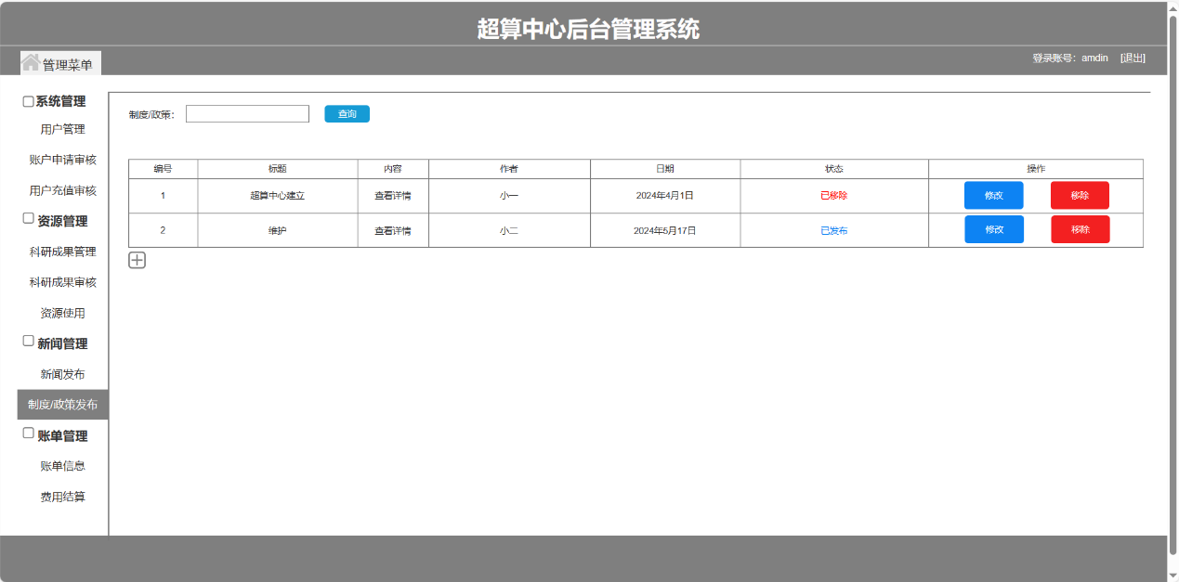

修改页面

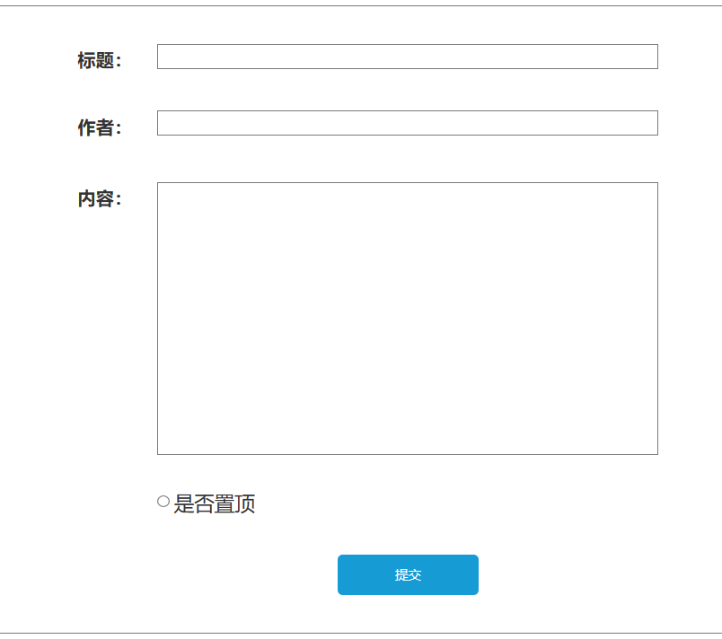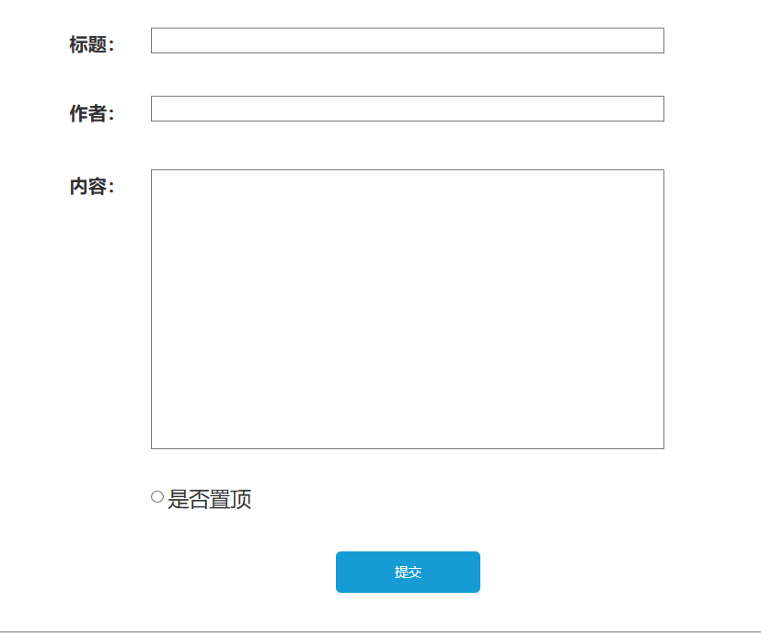

发布页面

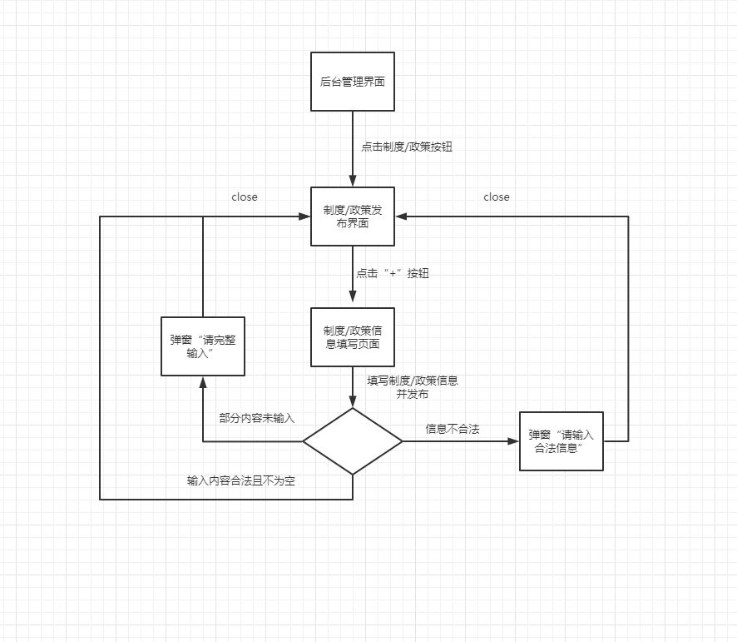

5.2.5管理员进行账户申请的审批

用例图

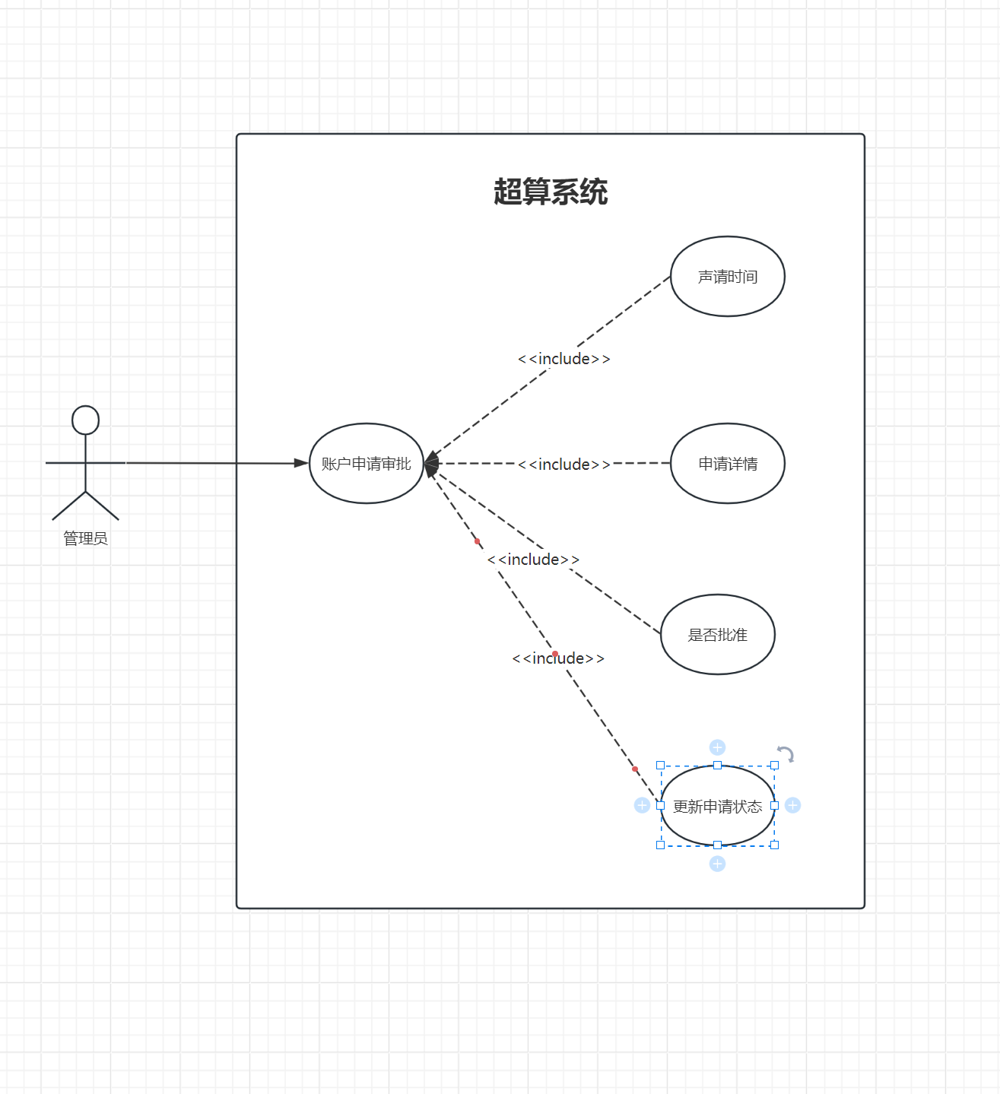

用例描述

|  |  |
| --- | --- |
| 用例编号 | Admin1005 |
| 用例名称 | 管理员进行账户申请的审批 |
| 用例概述 | 超算中心管理员为了对用户的账户进行控制，在运营门户网站上对用户账户的申请进行审批的过程。 |
| 主要参与者 | 管理员 |
| 次要参与者 | 无 |
| 前置条件 | 管理员已登录超算中心运营门户网站，并具有账户申请审批的权限。 |
| 事件流 | 1. 管理员在超算中心后台管理系统，点击“账户申请审批”按钮，进入账号审批页面。 2. 管理员查看待审批的账户申请列表，包括申请人姓名、申请时间、申请原因，单位意见等信息。 3. 管理员可以选择对应申请记录，根据申请人提供的资料和申请原因，决定是否批准申请。 4. 如果批准申请：   a. 管理员点击“通过”按钮。  b. 管理员在弹出的审批备注框内，填写审批备注，说明审批结果和理由。  c. 系统生成通知，将审批结果通知给申请人。  d. 系统更新申请状态为“已批准”，并根据申请类型执行相应操作，如开通账户等。   1. 如果拒绝申请：   a. 管理员点击“拒绝”按钮。  b. 管理员填写审批备注，说明拒绝理由。  c. 系统生成通知，将审批结果通知给申请人。  d. 系统更新申请状态为“已拒绝”。   1. 系统记录审批操作，包括审批结果、审批时间等信息。 2. 完成审批后，管理员可以选择继续审批其他申请或者退出审批页面。 |
| 可选过程 | 管理员可以在显示结果上方的输入框内输入希望查找的账户申请包含的关键词，输入完毕后点击“查询”按钮，页面自动显示包含该关键词的结果。 |
| 意外过程 | 管理员在搜索框内输入的内容非法，浏览器弹窗显示“字符非法，请重新输入！” 管理员在审批意见页面，输入内容非法，浏览器弹窗提示“请输入合法信息！” |
| 后置条件 | 审批通过，修改账户申请记录状态，记录管理员操作日志，增加用户账户信息记录，向用户返回通知信息。 |
| 规则与约束 | 无 |
| 需求来源 | 项目发起人：杨枨  管理员用户：苏奎 |
| 优先级 | 4.59 |

界面原型：

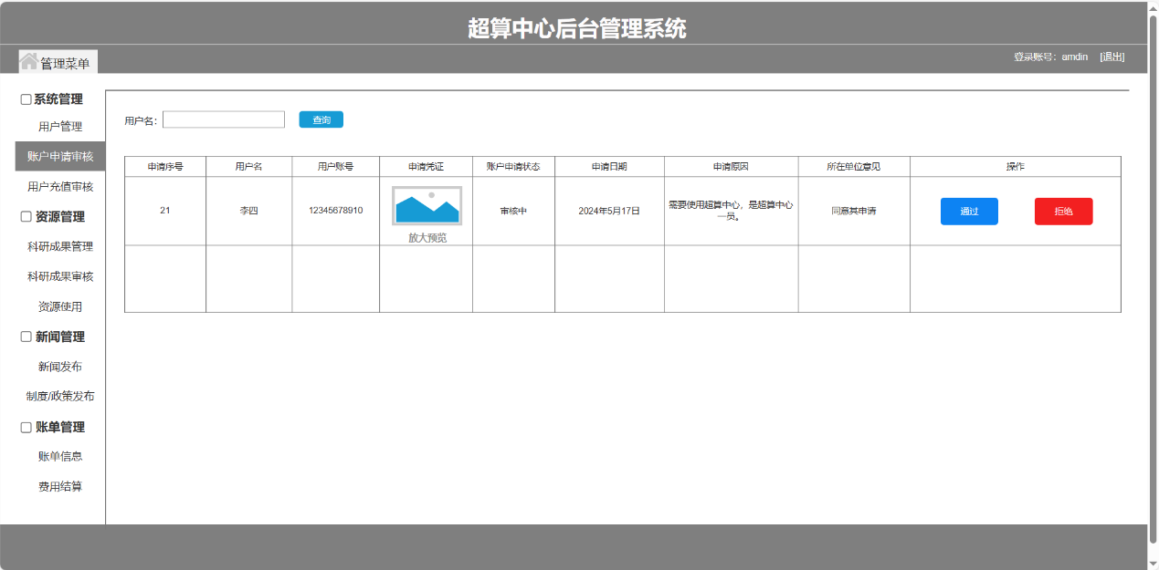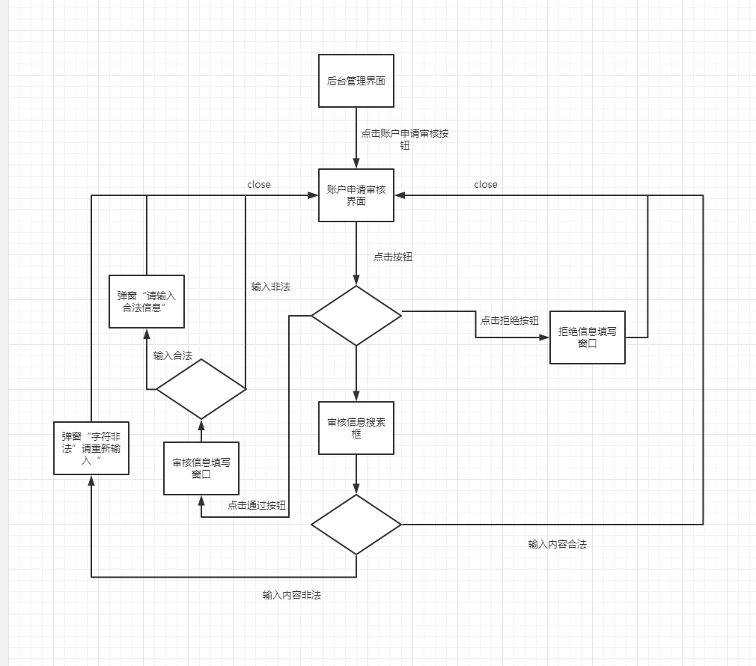

5.2.6管理员进行科研成果的审批

用例图

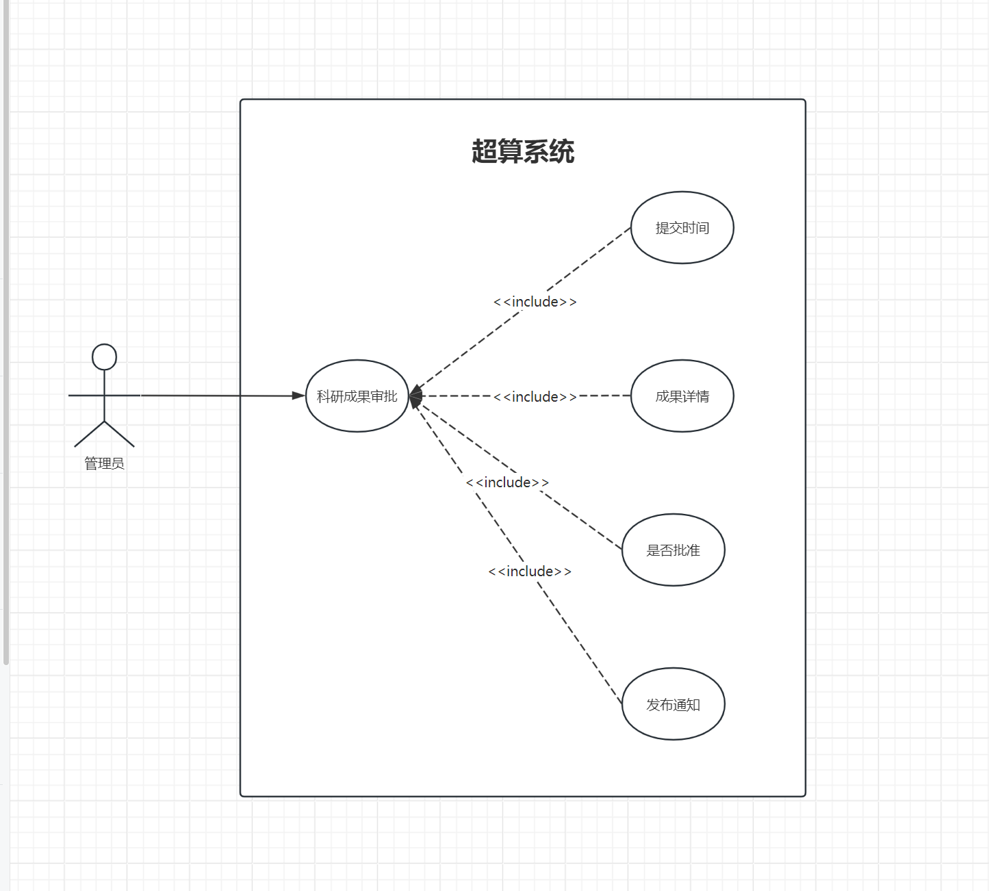

用例描述

|  |  |
| --- | --- |
| 用例编号 | Admin1006 |
| 用例名称 | 管理员进行科研成果的审批 |
| 用例概述 | 超算中心管理员为了对科研成果进行验证，在运营门户网站上进行科研成果审批的流程。 |
| 主要参与者 | 管理员 |
| 次要参与者 | 无 |
| 前置条件 | 管理员已登录超算中心运营门户网站，并具有科研成果审批的权限。 |
| 事件流 | 1. 管理员在超算中心后台管理系统，点击“科研成果审批”按钮，进入成果审批页面。 2. 管理员查看待审批的科研成果列表，包括成果名称、提交时间、提交人、内容等信息。 3. 管理员根据成果的质量、原创性、价值等因素，决定是否批准成果。 4. 如果批准成果：   a. 管理员点击“批准”按钮。  b. 管理员填写审批备注，说明审批结果和理由。  c. 系统生成通知，将审批结果通知给提交人。  d. 系统更新成果状态为“已批准”，并将成果纳入超算中心的科研成果库中，向用户返还机时费。   1. 如果拒绝成果：   a. 管理员点击“拒绝”按钮。  b. 管理员填写审批备注，说明拒绝理由。  c. 系统生成通知，将审批结果通知给提交人。  d. 系统更新成果状态为“已拒绝”，并通知提交人重新提交或修改成果。   1. 系统记录审批操作，包括审批结果、审批时间等信息。 2. 完成审批后，管理员可以选择继续审批其他成果或者退出审批页面。 |
| 可选过程 | 管理员可以在显示结果上方的输入框内输入希望查找的科研成果包含的关键词，输入完毕后点击“查询”按钮，页面自动显示包含该关键词的结果。 |
| 意外过程 | 管理员在搜索框内输入的内容非法，浏览器弹窗显示“字符非法，请重新输入！” |
| 后置条件 | 数据库更新成果申请记录，并记录管理员操作日志，生成成果管理记录，向用户发送通知，并修改用户的余额（返还机时费）。 |
| 规则与约束 | 无 |
| 需求来源 | 项目发起人：杨枨  管理员用户：苏奎 |
| 优先级 | 4.08 |

界面原型：

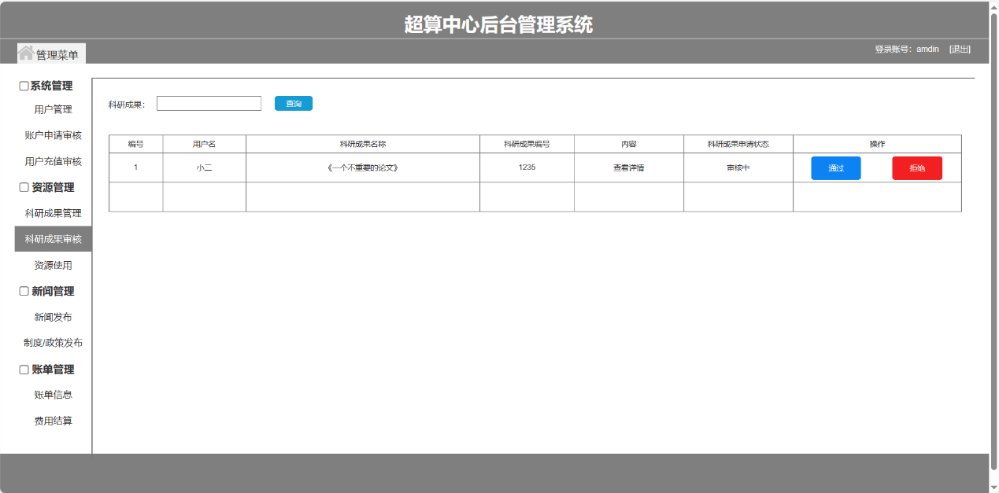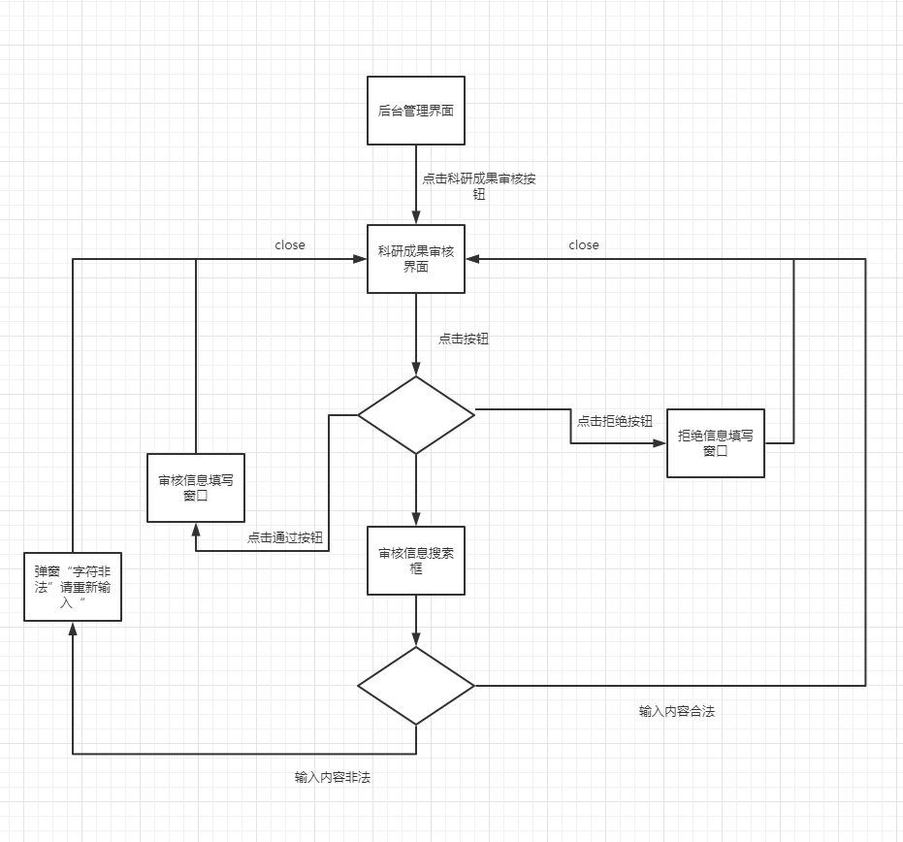

5.2.7管理员进行科研成果的管理

用例图

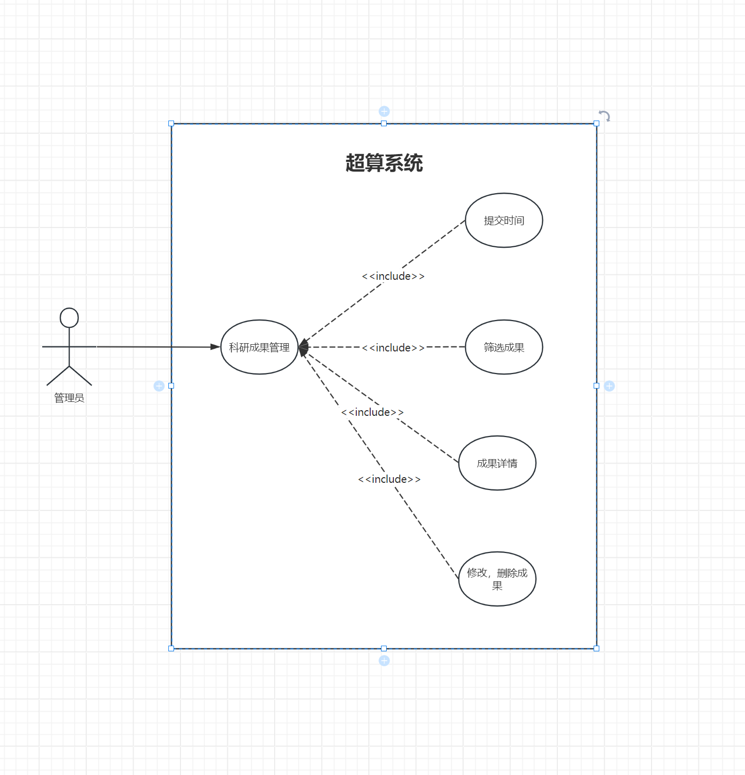

用例描述

|  |  |
| --- | --- |
| 用例编号 | Admin1007 |
| 用例名称 | 管理员进行科研成果的管理 |
| 用例概述 | 超算中心管理员在运营门户网站上进行科研成果管理的流程。 |
| 主要参与者 | 管理员 |
| 次要参与者 | 无 |
| 前置条件 | 管理员已登录超算中心运营门户网站，并具有科研成果管理的权限 |
| 事件流 | 1. 管理员在超算中心后台管理系统，点击“科研成果管理”按钮，进入科研成果管理页面。 2. 管理员查看已存在的科研成果列表，包括成果名称、提交时间、作者、状态等信息。 3. 在成果详情页面，管理员点击对应成果的“修改”按钮，进入修改界面，根据需要，对用户名、科研名、发表日期、状态等进行修改，确认完成后点击提交按钮，系统自动修改对应记录的内容： 4. 管理员可以点击“移除”按钮，将对应科研成果移除。 5. 系统记录管理员的操作历史，包括对科研成果的修改、删除等操作。 6. 完成管理操作后，管理员可以选择继续管理其他成果或者退出管理页面。 |
| 可选过程 | 管理员可以在显示结果上方的输入框内输入希望查找的科研成果包含的关键词，输入完毕后点击“查询”按钮，页面自动显示包含该关键词的结果。 |
| 意外过程 | 管理员在搜索框内输入的内容非法，浏览器弹窗显示“字符非法，请重新输入！”  管理员在制度修改页面，输入内容非法，浏览器弹窗提示“请输入合法信息！” |
| 后置条件 | 数据库根据管理员操作修改成果信息记录，并记录管理员操作日志。 |
| 规则与约束 | 无 |
| 需求来源 | 项目发起人：杨枨  管理员用户：苏奎 |
| 优先级 | 4.28 |

界面原型：

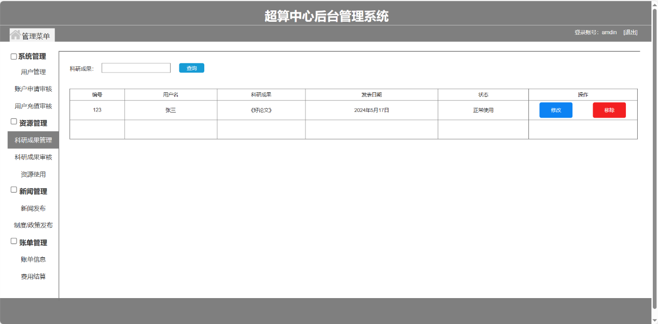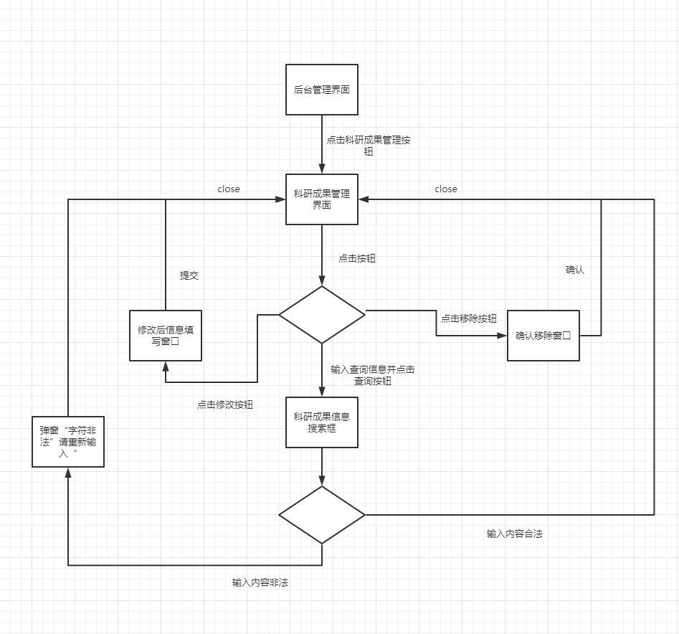

5.2.8管理员查询资源使用情况

用例图

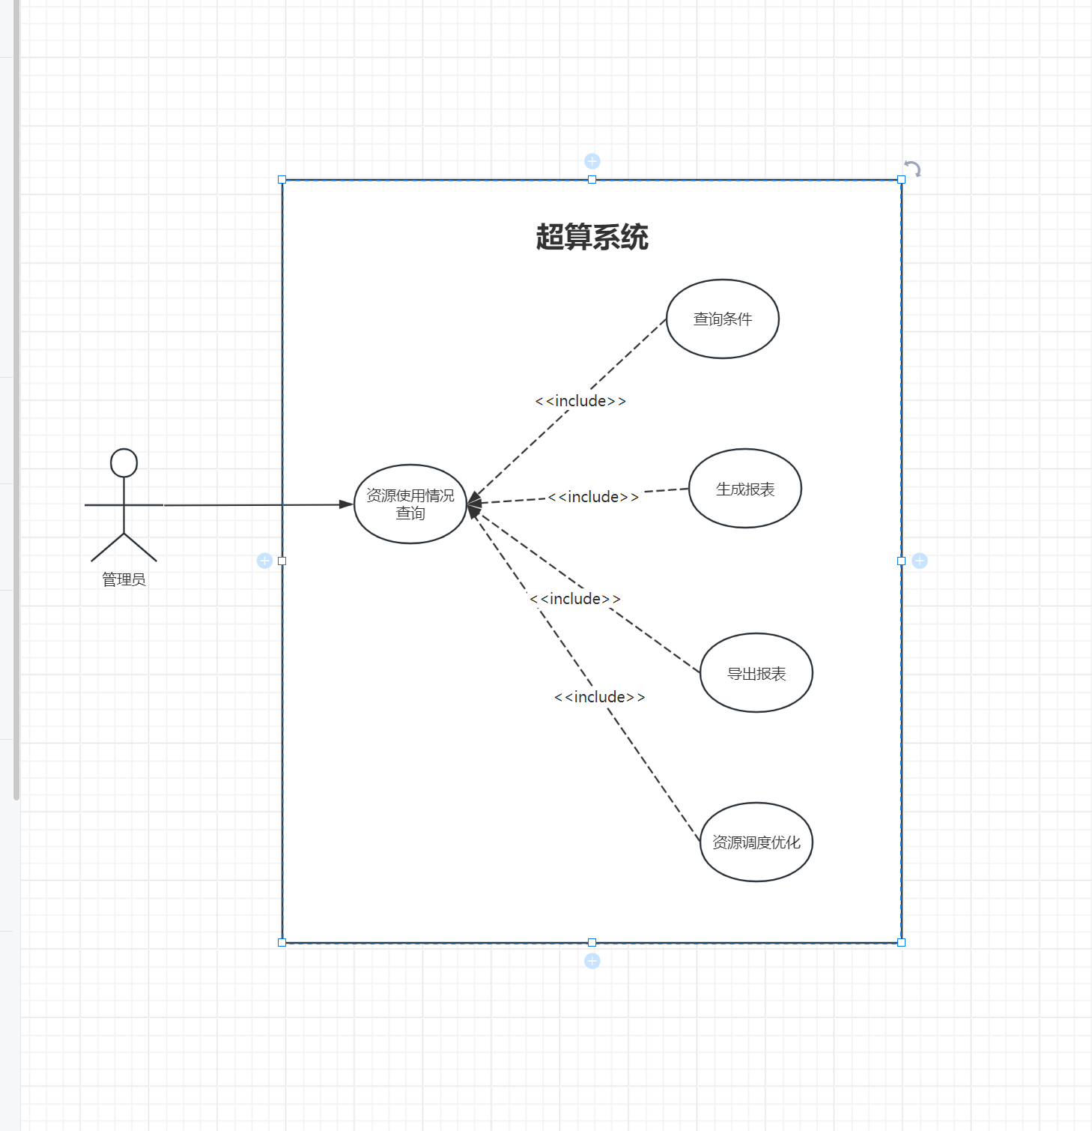

用例描述

|  |  |
| --- | --- |
| 用例编号 | Admin1008 |
| 用例名称 | 管理员查询资源使用情况 |
| 用例概述 | 超算中心管理员为了查看硬件使用状态，在运营门户网站上查询资源使用情况的流程. |
| 主要参与者 | 管理员 |
| 次要参与者 | 无 |
| 前置条件 | 管理员已登录超算中心运营门户网站 |
| 事件流 | 1. 管理员在超算中心后台管理系统页面，点击“资源使用”按钮，跳转至资源查询页面。 2. 在查询页面，管理员可以查询各平台各资源的的利用率，包括但不限于：   a. 不同类型资源的使用量，如CPU核数、内存大小、存储空间等。  b. 不同用户或项目组的资源占用情况。  c. 资源使用率、闲置率等统计数据。   1. 以上信息五分钟刷新一次，管理员可以根据需要查看详细的资源使用情况。 2. 管理员可以根据查询结果进行资源调配或优化策略，以最大程度地提高资源利用效率。 3. 完成查询后，管理员可以选择继续查询其他资源使用情况或者退出查询页面。 |
| 可选过程 | 管理员可以在显示结果上方的选择框内，选择希望查询的平台资源使用情况。 |
| 意外过程 | 无 |
| 后置条件 | 无 |
| 规则与约束 | 无 |
| 需求来源 | 项目发起人：杨枨  管理员用户：苏奎 |
| 优先级 | 2.68 |

界面原型：

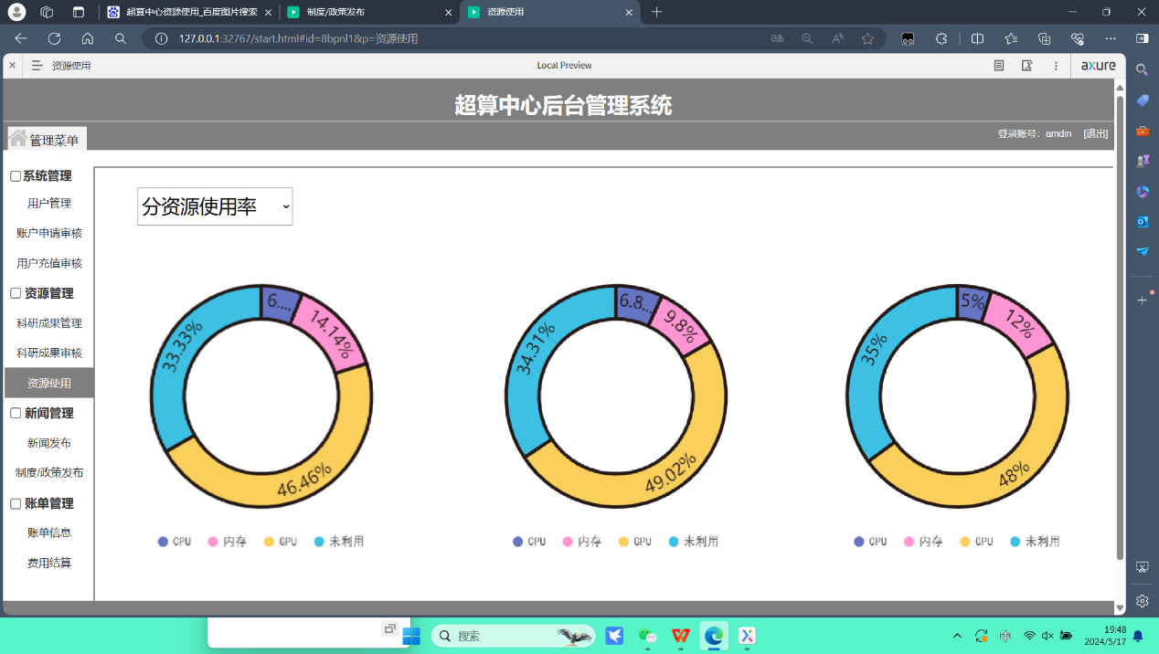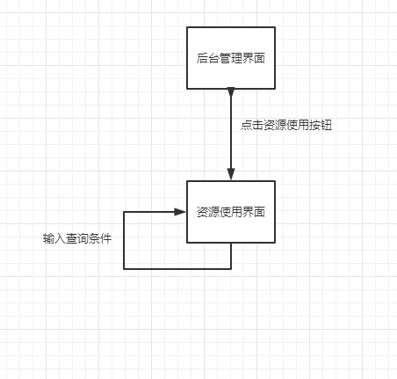

5.2.9管理员登录超算中心

用例图

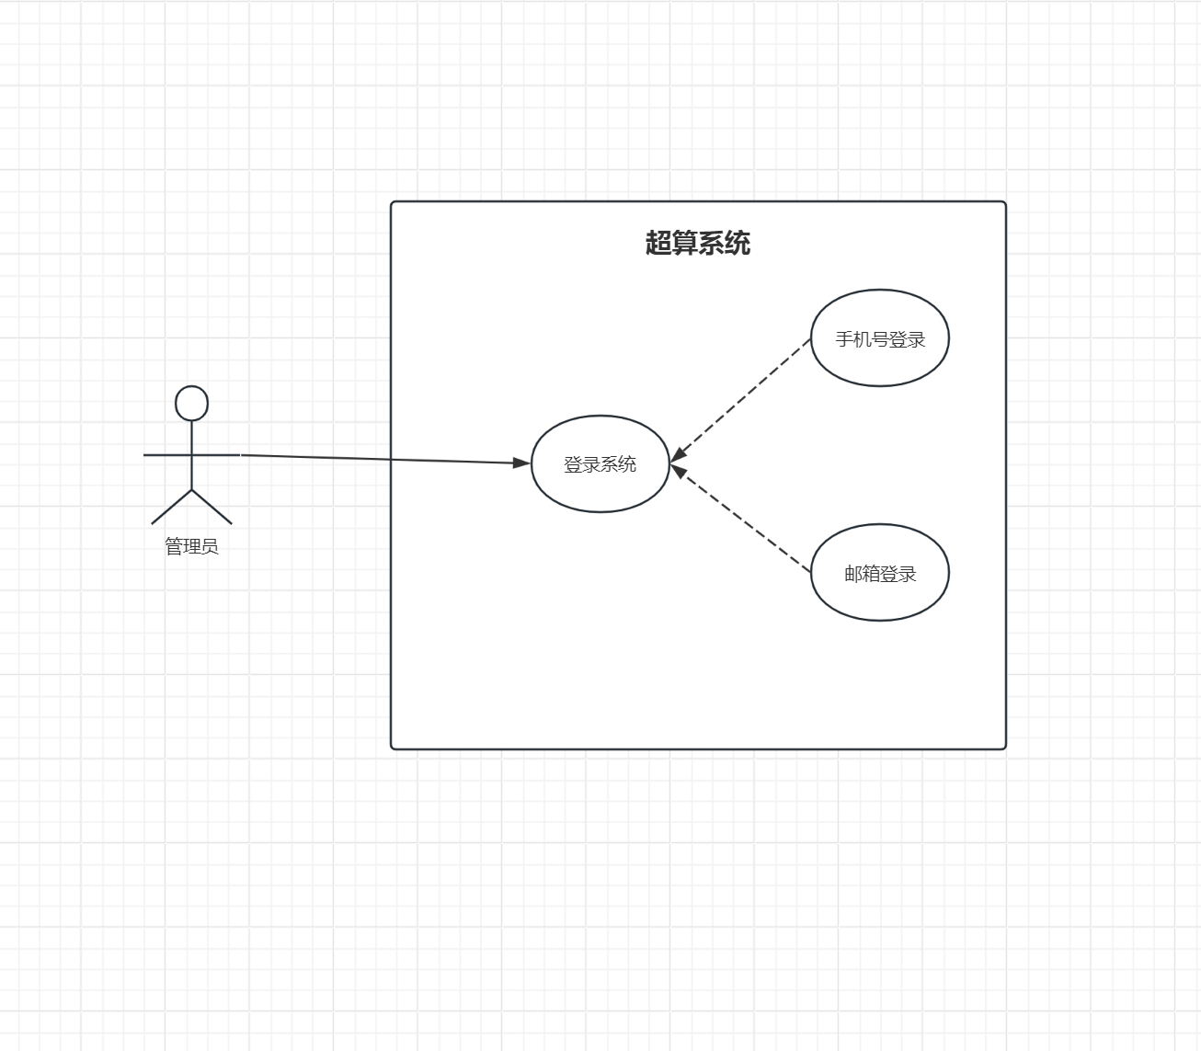

用例描述

|  |  |
| --- | --- |
| 用例编号 | Admin1009 |
| 用例名称 | 管理员登录超算中心 |
| 用例概述 | 超算中心管理员为了通过超算中心门户网站对用户信息等进行管理，需要登录超算中心。 |
| 主要参与者 | 管理员 |
| 次要参与者 | 无 |
| 前置条件 | 管理员账号已记录 |
| 事件流 | 1. 管理员在超算中心运营门户网站首页，到页面最下方，点击“后台登录”按钮，跳转至后台登录界面； 2. 填写账号和密码； 3. 点击“登录”按钮，进入超算中心后台管理系统。 |
| 可选过程 | 无 |
| 意外过程 | 管理员在输入的账号密码错误，浏览器弹窗显示“账号密码错误！”  管理员输入的字符非法，浏览器弹窗提示“请输入合法字符！” |
| 后置条件 | 无 |
| 规则与约束 | 无 |
| 需求来源 | 项目发起人：杨枨  管理员用户：苏奎 |
| 优先级 | 13.77 |

界面原型：

